Илюха Н.Г., Цихановская И.В., Александров А.В., Барсова З.В.
ЕЛЕКТРОННОМИКРОСКОПИЧЕСКИЕ И ФЕРРОМАГНИТНЫЕ ИС-СЛЕДОВАНИЯ СИНТЕЗИРОВАННЫХ МЕТОДОМ ХИМИЧЕСКОЙ КОНДЕНСАЦИИ НАНОЧАСТИЧЕК МАГНЕТИТА

Высокодисперсные частички магнетита, наряду с широким техническим, фармацевтическим использованием, в настоящее время изучаются как объекты для создания комплексных пищевых и диетических добавок с магнитными свойствами. Работы, посвященные этому вопросу довольно широко распространены [1-5], что способствует созданию нового направления в пищевых технологиях - магнитные нанодобавки.
Среди основных требований, которые предъявляются к наночастицам магнетитового материала пищевого назначения можно выделить: биологическую совместимость; пищевую ценность; дисперсность образца; высокие значения магнитных параметров. Если первые два параметра, в основном, определяются химическим составом магнетитового материала, то другие зависят от метода, условий и технологии синтеза.
По обыкновению в промышленности ферриты (в том числе, магнетит) получают путём твердофазної реакции феритизації при высоких температурах, с последовательным их измельчением в шариковых мельницах – механохимический метод синтеза [6,12]. Исследование механизмов реакций, которые лежат в основе формирования ферритов, указывает на сложный характер этого процесса. Для механохимического метода синтеза ход процесса ферритообразования существенно зависит от диффузных ограничений, поэтому в последние десятилетия для получения оксидных порошков широко применяются методы "мокрой" или "мягкой" химии, связанные с использованием растворов и аморфных соосаждённых и обезвоженных гидроксидов – метод химической конденсации [1].
Цель работы - оценить возможности метода химической конденсации как метода синтеза наночастичек магнетита.
В экспериментальной работе были синтезированы частички магнетита (Fe₃O₄) методом химической конденсации из растворов соответствующих катионов металлов в щелочной среде. Електронномикроскопические исследования проводили на электронном микроскопе JSM-820 (JEOL) с возможностью увеличения до 150000 раз. Зависимость намагниченности от величины внешнего МП определяли мостовым методом [2].
По анализу ТЕМ снимков синтезированных частичек магнетита (рис.1, а), можно констатировать их единую морфологию - форма частичек выраженная не четко и воспринимается как сферическая, хотя, частички ферритов шпинельной структуры (например, магнетит) имеют октаэдрическую геометрию (вставка рис. 1, а [9]). Границы каждой частички четко отделены. Анализом снимков было определено, что средний диаметр частичек магнетита (d = 9 - 15 нм). При исследовании намагниченности синтезированных образцов магнетита было установлено, что техническое насыщение частичек достигается в полях H ≥15 кА/м и эта величина имеет значение - 340 кА/м. Это на 30% меньше намагниченности насыщения монокристаллического аналога.

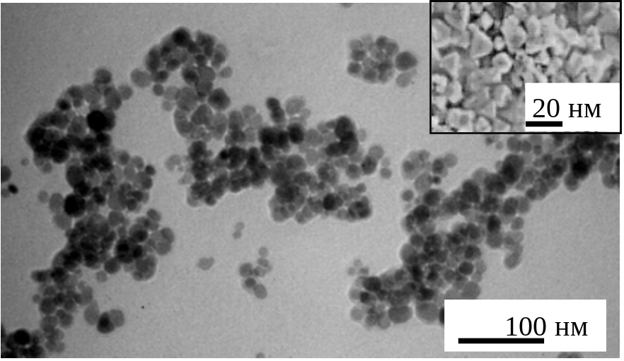 | 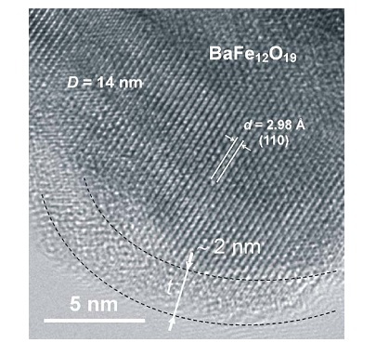
а | б

Рис.1. ТЕМ снимки магнитных наночастичек
а – синтезированные частички магнетита ( вставка: [11])
б – частички гексаферрита бария [12]

При исследовании фундаментальных магнитных свойств наночастичек, важным являются вопросы поверхностного магнетизма. Учитывая, что частички - трёхмерные объекты, поверхностные атомы, в зависимости от размера частички, способны занимать довольно весомый процент всего объема частички. Сюда относят не только вклад открытой поверхности, но и близлежащие к ней структурно-дефектные слои. Влияние открытой поверхности тем больше, чем меньше масштабность кристалла. Согласно постулатам “многослойной модели” [3, 7] можно различать такие параметры частички как общий диаметр твердой частички (d) и толщина приповерхностного слоя (δ) со “скошенной” магнитной структурой. Толщина приповерхностного слоя является функцией многих параметров. Решающая роль в этом вопросе отводится методу и условиям синтеза частичек. Для наночастичек гексаферрита бария (d = 14 нм), которые были получены механохимическим методом, δ = 2 нм [12]. То есть, объемная доля структурно-дефектной поверхности составляет почти 64 % всего объема частички. При этом отмечается уменьшение намагниченности насыщения наночастичек по сравнению с его монокристалличсеким аналогом на 61,5 %.
Сравнивая приведенные результаты можно констатировать, что метод химической конденсации позволяет получить частички с лучшими пока-зателями. Синтезированные частички магнетита подобных размеров, имеют в 2 раза больший показатель намагниченности насыщения. Толщина приповерхностного слоя синтезированных частичек магнетита составляет δ~0,84 нм. Это соответствует размеру кристаллографического параметра. То есть констатируется безусловное преимущество избранного метода синтеза. Вообще надо заметить, что метод химической конденсации позволяет точно дозировать исходные вещества, которые используются в виде растворов. При условиях смешивания и осаждение компонентов в жидкой фазе достигается высокая дисперсность и тесный контакт, обеспечивается равномерное распределение составных компонентов магнетита. Метод имеет воспро-изводимость химического состава и свойств магнетита – продукта синтеза.

